Table of Contents

Análise e Documentação do Projeto DEV Platform 1

1. Visão Geral do Projeto DEV Platform 1

2. Análise Detalhada por Princípio 2

2.1. Arquitetura Limpa (Clean Architecture) 3

2.2. Domain-Driven Design (DDD) 8

2.3. Princípios SOLID 14

2.4. Boas Práticas de Programação 18

Próximos Passos e Considerações Finais 24

# Análise e Documentação do Projeto DEV Platform

**Estrutura da Análise:**

1. **Visão Geral do Projeto (Arquitetura, DDD, SOLID)**: Uma primeira impressão da organização do projeto e como ele se alinha aos princípios solicitados.
2. **Análise Detalhada por Princípio**:
   * **Arquitetura Limpa**: Avaliação das camadas e dependências.
   * **Domain-Driven Design (DDD)**: Identificação de Entidades, Value Objects, Agregados, Repositórios e Serviços de Domínio.
   * **SOLID**: Verificação da aplicação dos cinco princípios (Single Responsibility, Open/Closed, Liskov Substitution, Interface Segregation, Dependency Inversion).
   * **Boas Práticas de Programação**: Coesão, acoplamento, legibilidade, tratamento de erros, testes (se houver indícios), etc.
3. **Pontos de Melhoria com Exemplos e Diagramas**: Para cada ponto de melhoria identificado, será fornecida uma explicação detalhada, um diagrama UML (classe ou sequência, conforme a necessidade) utilizando Mermaid e um exemplo de código para a implementação da solução.

## 1. Visão Geral do Projeto DEV Platform

Com base na estrutura de arquivos e nos trechos de código fornecidos, o projeto DEV Platform parece ter uma intenção de seguir a Arquitetura Limpa e o DDD. A presença de diretórios como domain, application, infrastructure, interfaces e arquivos como entities.py, value_objects.py, repositories.py, use_cases.py sugere uma tentativa de segregação de responsabilidades.

No entanto, a implementação desses princípios requer uma análise mais profunda para garantir que as dependências fluam na direção correta e que cada componente esteja de fato encapsulando sua responsabilidade de domínio.

**Indícios Positivos Iniciais:**

* **domain folder**: Indica a intenção de ter um modelo de domínio rico.
* **value_objects.py**: A presença da classe Email como um Value Object é um bom sinal.
* **entities.py**: Provavelmente contém as entidades do domínio.
* **use_cases.py**: Sugere a existência de casos de uso, que na Arquitetura Limpa residem na camada de Aplicação.
* **repositories.py**: Aponta para a abstração de persistência.
* **interfaces.py / ports.py**: Possíveis interfaces (ou “ports” no contexto de Ports and Adapters, que é compatível com Arquitetura Limpa) que definem contratos.
* **cli.py**: Indica uma interface de usuário separada (linha de comando).

**Áreas para Investigação e Potenciais Melhorias:**

* **Dependências entre Camadas**: É crucial verificar se a camada de infraestrutura não está vazando para o domínio ou aplicação, e se o domínio é realmente independente.
* **Serviços de Domínio vs. Serviços de Aplicação**: Diferenciar claramente quando a lógica deve residir em um serviço de domínio (comportamento de várias entidades ou VOs) e quando em um serviço de aplicação (orquestração de casos de uso).
* **Agregados DDD**: Identificar e garantir que os agregados estão sendo respeitados, ou seja, que as entidades dentro de um agregado são acessadas apenas através da raiz do agregado.
* **Princípios SOLID**: Embora a estrutura sugira boas intenções, a implementação real pode violar esses princípios. Por exemplo, grandes classes com muitas responsabilidades ou acoplamento excessivo.
* **Tratamento de Erros**: A presença de exceptions.py é positiva, mas a forma como as exceções são lançadas e tratadas precisa ser avaliada.
* **Testes**: Não há indícios diretos de testes no tree.txt, mas a estrutura modular favoreceria a testabilidade.

## 2. Análise Detalhada por Princípio

Vamos aprofundar a análise com base nos trechos de código fornecidos e nos princípios solicitados.

### 2.1. Arquitetura Limpa (Clean Architecture)

A Arquitetura Limpa propõe uma organização em camadas concêntricas, onde as dependências fluem de fora para dentro. O domínio (Entidades e Casos de Uso) é o centro, independente de frameworks, bancos de dados ou interfaces de usuário.

**Avaliação Inicial:**

O projeto parece ter a seguinte estrutura que se alinha com a Arquitetura Limpa:

* src/dev_platform/domain/: Potencialmente o “círculo mais interno”, contendo entidades, value objects e, talvez, serviços de domínio.
  + entities.py
  + value_objects.py (Ex: Email)
  + interfaces.py / ports.py (Contratos para Repositórios, etc.)
* src/dev_platform/application/: Potencialmente o “círculo seguinte”, contendo os casos de uso.
  + use_cases.py
  + dtos.py (Data Transfer Objects para comunicação entre camadas)
* src/dev_platform/infrastructure/: Potencialmente a camada externa, contendo implementações concretas de interfaces (Ex: Repositórios, ORMs).
  + repositories.py (Implementações concretas)
  + session.py (Gerenciamento de sessão de banco de dados)
  + models.py (Mapeamento ORM, se houver)
* src/dev_platform/interfaces/ ou src/dev_platform/presentation/: Camada mais externa, adaptadores para interfaces de usuário (CLI, Web, etc.).
  + cli.py (Ex: UserCommands no cli.py)

**Pontos Fortes Aparente:**

* **Separação de Preocupações**: A existência de diretórios distintos para domínio, aplicação e infraestrutura/interfaces é um forte indicativo de separação de preocupações.
* **value_objects.py**: A validação de formato de email no Email Value Object demonstra que a lógica de negócio está sendo encapsulada no domínio.
* **use_cases.py**: Os casos de uso são uma parte central da camada de aplicação na Arquitetura Limpa, orquestrando as operações de domínio.
* **commands.py no cli.py**: A forma como UserCommands é instanciado e os métodos assíncronos update_user_async, get_user_async, delete_user_async são chamados, sugere que cli.py está agindo como um “adaptador” da interface do usuário para os casos de uso ou comandos de aplicação.

**Pontos a Investigar e Potenciais Melhorias na Arquitetura Limpa:**

* **Direção das Dependências**: É crucial garantir que o domain não dependa de application ou infrastructure. O application pode depender do domain, e infrastructure e interfaces dependem de application e domain.
* **Abstrações no Domínio**: As interfaces (ou “ports”) para repositórios e serviços externos devem ser definidas na camada de domínio, e suas implementações concretas devem estar na camada de infraestrutura. Isso é fundamental para a Inversão de Dependência (D de SOLID).
* **DTOS vs. Entidades**: Garantir que a comunicação entre as camadas use DTOs quando apropriado para evitar vazamento de detalhes de implementação do domínio. No entanto, o dtos.py já sugere que isso está sendo considerado.

#### Exemplo de Melhoria: Reforçando a Inversão de Dependência (D de SOLID) na Arquitetura Limpa

**Problema Identificado**: Embora haja um repositories.py, a questão é se as interfaces dos repositórios estão no domínio e suas implementações na infraestrutura. Se as classes de domínio dependem diretamente das implementações concretas de repositórios, a inversão de dependência é violada.

**Solução Proposta**: Definir interfaces (IRepository ou UserRepositoryPort) na camada de domínio e suas implementações concretas na camada de infraestrutura. A injeção de dependência deve ser usada para fornecer as implementações concretas aos casos de uso ou serviços de aplicação.

**Diagrama UML de Classe (Mermaid):**

Snippet de código

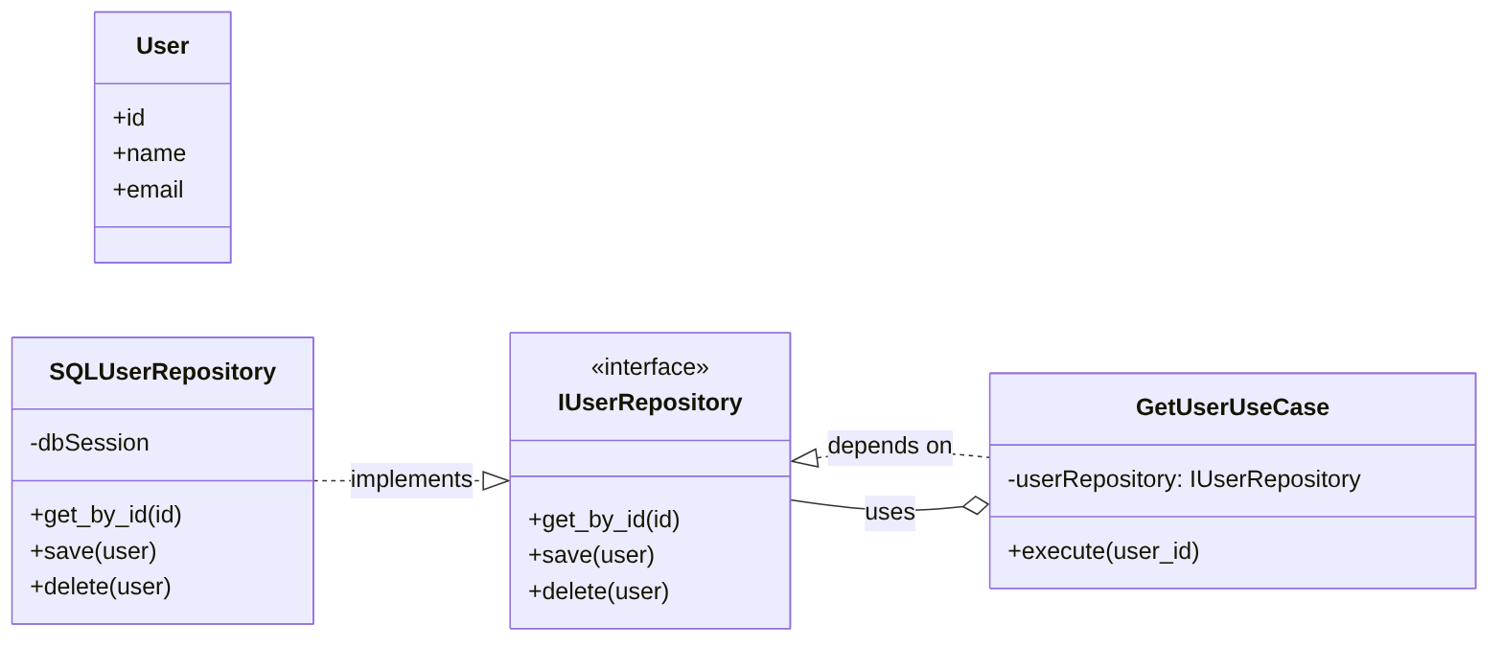

Diagrama Mermaid 1

**Explicação da Melhoria:**

No diagrama, IUserRepository é uma interface definida na camada de Domínio. GetUserUseCase (na camada de Aplicação) depende apenas desta interface. SQLUserRepository (na camada de Infraestrutura) implementa IUserRepository. A injeção de dependência garante que GetUserUseCase receba uma instância de SQLUserRepository em tempo de execução, mas sem acoplamento direto à implementação concreta.

**Exemplo de Implementação da Solução (Código Python):**

**./src/dev_platform/domain/user/interfaces.py (ou ports.py)**

Python

# Definindo a interface para o repositório de usuários no domínio  
from abc import ABC, abstractmethod  
from typing import Optional  
  
from src.dev_platform.domain.user.entities import User # Assumindo a existência de User  
from src.dev_platform.domain.user.value_objects import Email # Assumindo a existência de Email  
  
class IUserRepository(ABC):  
 @abstractmethod  
 async def get_by_id(self, user_id: int) -> Optional[User]:  
 pass  
  
 @abstractmethod  
 async def save(self, user: User) -> None:  
 pass  
  
 @abstractmethod  
 async def delete(self, user_id: int) -> None:  
 pass  
  
 @abstractmethod  
 async def get_by_email(self, email: Email) -> Optional[User]:  
 pass

**./src/dev_platform/application/user/use_cases.py**

Python

# Casos de uso dependendo da interface do repositório  
from src.dev_platform.domain.user.entities import User  
from src.dev_platform.domain.user.interfaces import IUserRepository  
from src.dev_platform.domain.user.value_objects import Email  
from src.dev_platform.application.dtos import UserDTO # Assumindo UserDTO  
  
class GetUserUseCase:  
 def __init__(self, user_repository: IUserRepository):  
 self.user_repository = user_repository  
  
 async def execute(self, user_id: int) -> Optional[UserDTO]:  
 user = await self.user_repository.get_by_id(user_id)  
 if user:  
 return UserDTO(id=user.id, name=user.name, email=user.email.value)  
 return None  
  
class CreateUserUseCase:  
 def __init__(self, user_repository: IUserRepository):  
 self.user_repository = user_repository  
  
 async def execute(self, name: str, email_str: str) -> UserDTO:  
 email = Email(email_str) # Validação do Value Object no domínio  
 if await self.user_repository.get_by_email(email):  
 raise ValueError("Email already exists.") # Exemplo de regra de negócio de domínio  
 user = User(id=None, name=name, email=email) # ID será gerado pelo BD na persistência  
 await self.user_repository.save(user)  
 return UserDTO(id=user.id, name=user.name, email=user.email.value)  
  
# Outros casos de uso como UpdateUserUseCase, DeleteUserUseCase

**./src/dev_platform/infrastructure/user/repositories/sqlalchemy_user_repository.py**

Python

# Implementação concreta do repositório na infraestrutura  
from typing import Optional  
from sqlalchemy.ext.asyncio import AsyncSession # Assumindo SQLAlchemy  
from sqlalchemy import select  
  
from src.dev_platform.domain.user.entities import User  
from src.dev_platform.domain.user.interfaces import IUserRepository  
from src.dev_platform.domain.user.value_objects import Email  
from src.dev_platform.infrastructure.user.models import User as UserModel # Assumindo um modelo ORM  
  
class SQLAlchemyUserRepository(IUserRepository):  
 def __init__(self, db_session: AsyncSession):  
 self.db_session = db_session  
  
 async def get_by_id(self, user_id: int) -> Optional[User]:  
 stmt = select(UserModel).where(UserModel.id == user_id)  
 result = await self.db_session.execute(stmt)  
 user_model = result.scalar_one_or_none()  
 if user_model:  
 return User(id=user_model.id, name=user_model.name, email=Email(user_model.email))  
 return None  
  
 async def save(self, user: User) -> None:  
 user_model = UserModel(id=user.id, name=user.name, email=user.email.value)  
 self.db_session.add(user_model)  
 await self.db_session.flush() # Para obter o ID gerado se for o caso  
 user.id = user_model.id # Atualiza o ID da entidade de domínio se necessário  
  
 async def delete(self, user_id: int) -> None:  
 stmt = select(UserModel).where(UserModel.id == user_id)  
 result = await self.db_session.execute(stmt)  
 user_model = result.scalar_one_or_none()  
 if user_model:  
 await self.db_session.delete(user_model)  
 await self.db_session.flush()  
  
 async def get_by_email(self, email: Email) -> Optional[User]:  
 stmt = select(UserModel).where(UserModel.email == email.value)  
 result = await self.db_session.execute(stmt)  
 user_model = result.scalar_one_or_none()  
 if user_model:  
 return User(id=user_model.id, name=user_model.name, email=Email(user_model.email))  
 return None

**./src/dev_platform/main.py ou composition_root.py (Local de Composição das Dependências)**

Python

# Exemplo de como as dependências seriam montadas no ponto de entrada da aplicação  
from sqlalchemy.ext.asyncio import create_async_engine, AsyncSession  
from sqlalchemy.orm import sessionmaker  
  
from src.dev_platform.application.user.use_cases import GetUserUseCase, CreateUserUseCase  
from src.dev_platform.infrastructure.user.repositories.sqlalchemy_user_repository import SQLAlchemyUserRepository  
from src.dev_platform.interfaces.cli import UserCommands # Se cli.py for adaptado para usar casos de uso  
  
# Configuração do banco de dados (exemplo)  
DATABASE_URL = "sqlite+aiosqlite:///./test.db"  
engine = create_async_engine(DATABASE_URL, echo=True)  
AsyncSessionLocal = sessionmaker(engine, class_=AsyncSession, expire_on_commit=False)  
  
# Função para obter uma sessão de banco de dados (poderia ser um contexto ou dependency injector)  
async def get_db_session():  
 async with AsyncSessionLocal() as session:  
 yield session  
  
# Composição das dependências para um caso de uso  
async def get_user_use_case():  
 session = await anext(get_db_session()) # Obter uma sessão (simplificado para exemplo)  
 user_repo = SQLAlchemyUserRepository(session)  
 return GetUserUseCase(user_repo)  
  
async def create_user_use_case():  
 session = await anext(get_db_session())  
 user_repo = SQLAlchemyUserRepository(session)  
 return CreateUserUseCase(user_repo)  
  
  
# O cli.py precisaria ser adaptado para injetar os casos de uso  
# Exemplo (conceitual):  
# class UserCommands:  
# def __init__(self, get_user_uc: GetUserUseCase, create_user_uc: CreateUserUseCase):  
# self.get_user_uc = get_user_uc  
# self.create_user_uc = create_user_uc  
  
# async def get_user_async(self, user_id: int):  
# result = await self.get_user_uc.execute(user_id)  
# click.echo(result)  
  
# async def create_user_async(self, name: str, email: str):  
# result = await self.create_user_uc.execute(name, email)  
# click.echo(result)

### 2.2. Domain-Driven Design (DDD)

DDD é uma abordagem para o desenvolvimento de software que foca em um entendimento profundo do domínio do negócio e na modelagem desse domínio em código.

**Avaliação Inicial:**

A presença de domain folder com entities.py e value_objects.py é um excelente começo para o DDD. O arquivo value_objects.py com Email é um exemplo claro de um Value Object.

**Pontos Fortes Aparente:**

* **Value Objects**: A classe Email no value_objects.py com sua validação interna (_is_valid) e imutabilidade (frozen=True) é um exemplo de boa prática de DDD para Value Objects.
* **Entities**: A existência de entities.py sugere que o domínio contém objetos com identidade e ciclo de vida.
* **Ubiquitous Language**: Embora não tenhamos o contexto completo do negócio, a organização por user dentro de domain sugere uma tentativa de organizar o código em torno de conceitos de domínio.

**Pontos a Investigar e Potenciais Melhorias no DDD:**

* **Agregados (Aggregates)**: Identificar os agregados no domínio e garantir que todas as interações com as entidades dentro de um agregado ocorram apenas através da raiz do agregado. Isso garante a consistência transacional.
* **Serviços de Domínio (Domain Services)**: Lógica de negócio que envolve múltiplas entidades ou value objects e que não se encaixa naturalmente em uma entidade específica.
* **Eventos de Domínio (Domain Events)**: Para registrar e reagir a eventos significativos que ocorrem no domínio.
* **Repositórios (Repositories)**: Devem ser definidos para cada raiz de agregado, encapsulando a complexidade de persistência.
* **Especificações (Specifications)**: Para encapsular regras de negócio que podem ser reutilizadas para filtrar ou validar entidades.

#### Exemplo de Melhoria: Identificação e Implementação de Agregados

**Problema Identificado**: Não é possível determinar, apenas pela estrutura de arquivos, se os agregados estão sendo corretamente definidos e respeitados. Um anti-padrão comum é acessar entidades filhas diretamente do repositório, em vez de através da raiz do agregado.

**Solução Proposta**: Definir explicitamente os agregados. Por exemplo, se um User pode ter Addresses (endereços), e um Address só faz sentido no contexto de um User, então User seria a raiz do agregado User e Address seria parte desse agregado. O repositório seria apenas para User, e Addresses seriam manipulados através dos métodos do User.

**Diagrama UML de Classe (Mermaid):**

Snippet de código

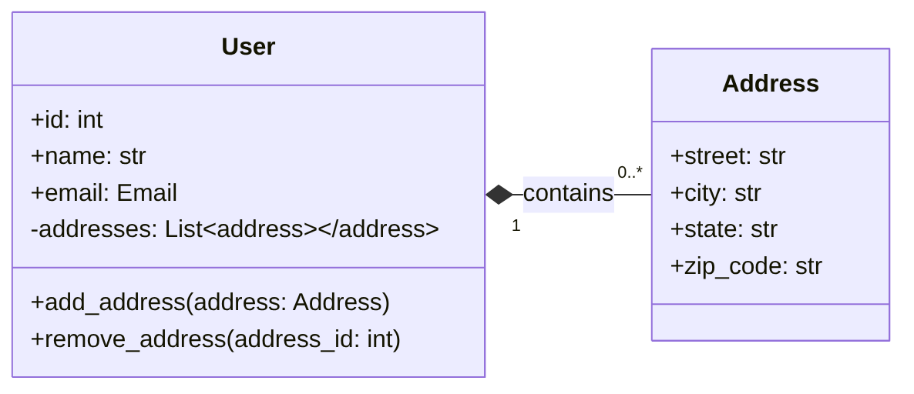

Diagrama Mermaid 2

**Explicação da Melhoria:**

No diagrama, User é a raiz do agregado UserAggregate. Address é uma entidade que pertence a este agregado. As operações em Address (como adicionar ou remover) devem ser feitas através dos métodos de User, garantindo que o agregado mantenha sua consistência.

**Exemplo de Implementação da Solução (Código Python):**

**./src/dev_platform/domain/user/entities.py**

Python

from dataclasses import dataclass, field  
from typing import List, Optional  
from src.dev_platform.domain.user.value_objects import Email  
  
@dataclass  
class Address:  
 street: str  
 city: str  
 state: str  
 zip_code: str  
 # Pode ter um ID se for necessário identificar um endereço específico para remoção/atualização  
  
@dataclass  
class User:  
 id: Optional[int] # ID pode ser None para novos usuários antes da persistência  
 name: str  
 email: Email  
 addresses: List[Address] = field(default_factory=list) # Agregado de endereços  
  
 def add_address(self, address: Address):  
 # Lógica de negócio para adicionar um endereço, pode incluir validações  
 self.addresses.append(address)  
  
 def remove_address(self, street: str, zip_code: str):  
 # Lógica de negócio para remover um endereço.  
 # Poderia ser por ID se Address tivesse um  
 initial_len = len(self.addresses)  
 self.addresses = [  
 addr for addr in self.addresses  
 if not (addr.street == street and addr.zip_code == zip_code)  
 ]  
 if len(self.addresses) == initial_len:  
 raise ValueError("Address not found for removal.")  
  
 def update_name(self, new_name: str):  
 if not new_name or len(new_name) < 3:  
 raise ValueError("Name must be at least 3 characters long.")  
 self.name = new_name  
  
 def update_email(self, new_email_str: str):  
 new_email = Email(new_email_str) # Validação do Value Object  
 self.email = new_email

**./src/dev_platform/application/user/use_cases.py (Exemplo de caso de uso com agregado)**

Python

from src.dev_platform.domain.user.entities import User, Address  
from src.dev_platform.domain.user.interfaces import IUserRepository # Usando a interface definida acima  
from src.dev_platform.application.dtos import UserDTO, AddressDTO # Assumindo DTOs para Address também  
  
class AddAddressToUserUseCase:  
 def __init__(self, user_repository: IUserRepository):  
 self.user_repository = user_repository  
  
 async def execute(self, user_id: int, address_dto: AddressDTO) -> UserDTO:  
 user = await self.user_repository.get_by_id(user_id)  
 if not user:  
 raise ValueError("User not found.")  
  
 # Cria o Value Object/Entidade de Domínio a partir do DTO  
 address = Address(  
 street=address_dto.street,  
 city=address_dto.city,  
 state=address_dto.state,  
 zip_code=address_dto.zip_code  
 )  
  
 user.add_address(address) # Operação de domínio na raiz do agregado  
 await self.user_repository.save(user) # Salva o agregado completo  
  
 # Converte a entidade atualizada para DTO para retorno  
 return UserDTO(  
 id=user.id,  
 name=user.name,  
 email=user.email.value,  
 addresses=[AddressDTO(street=a.street, city=a.city, state=a.state, zip_code=a.zip_code) for a in user.addresses]  
 )

**./src/dev_platform/infrastructure/user/repositories/sqlalchemy_user_repository.py (Adaptação para persistir o agregado)**

Python

# Continuação do SQLAlchemyUserRepository  
from sqlalchemy import select  
from sqlalchemy.orm import selectinload # Para carregar relacionamentos  
  
class SQLAlchemyUserRepository(IUserRepository):  
 # ... (código anterior)  
  
 async def get_by_id(self, user_id: int) -> Optional[User]:  
 # Carrega o User e seus Addresses  
 stmt = select(UserModel).where(UserModel.id == user_id).options(selectinload(UserModel.addresses))  
 result = await self.db_session.execute(stmt)  
 user_model = result.scalar_one_or_none()  
 if user_model:  
 addresses = [  
 Address(street=a.street, city=a.city, state=a.state, zip_code=a.zip_code)  
 for a in user_model.addresses  
 ]  
 return User(id=user_model.id, name=user_model.name, email=Email(user_model.email), addresses=addresses)  
 return None  
  
 async def save(self, user: User) -> None:  
 # Mapeamento da Entidade de Domínio para o Modelo ORM  
 user_model = None  
 if user.id:  
 user_model = await self.db_session.get(UserModel, user.id)  
   
 if not user_model:  
 user_model = UserModel(name=user.name, email=user.email.value)  
 self.db_session.add(user_model)  
 await self.db_session.flush() # Para obter o ID antes de adicionar endereços  
 user.id = user_model.id # Atualiza o ID da entidade de domínio  
 else:  
 user_model.name = user.name  
 user_model.email = user.email.value  
 # Lidar com a sincronização dos endereços: remover os que não estão mais lá, adicionar novos, atualizar existentes  
 # Isso pode ser complexo dependendo da estratégia de mapeamento ORM (ex: cascading, merge)  
 # Para simplificar, vamos assumir uma remoção e adição para Addresses  
 # Em um cenário real, você teria um controle de mudança mais sofisticado  
 for existing_address in user_model.addresses[:]: # Iterar sobre uma cópia  
 found = False  
 for domain_address in user.addresses:  
 if (existing_address.street == domain_address.street and  
 existing_address.zip_code == domain_address.zip_code):  
 # Atualizar se houver mudanças (simplificado)  
 existing_address.city = domain_address.city  
 existing_address.state = domain_address.state  
 found = True  
 break  
 if not found:  
 self.db_session.delete(existing_address)  
  
 for domain_address in user.addresses:  
 # Verificar se o endereço já existe no modelo para evitar duplicação  
 exists_in_model = any(  
 (a.street == domain_address.street and a.zip_code == domain_address.zip_code)  
 for a in user_model.addresses  
 )  
 if not exists_in_model:  
 user_model.addresses.append(  
 AddressModel(  
 street=domain_address.street,  
 city=domain_address.city,  
 state=domain_address.state,  
 zip_code=domain_address.zip_code,  
 user_id=user_model.id  
 )  
 )  
  
 await self.db_session.commit() # Salvar as alterações

**./src/dev_platform/infrastructure/user/models.py (Exemplo de Modelo ORM com relacionamento)**

Python

from sqlalchemy import Column, Integer, String, ForeignKey  
from sqlalchemy.orm import relationship  
from sqlalchemy.ext.declarative import declarative_base  
  
Base = declarative_base() # Assumindo uma base declarativa  
  
class User(Base):  
 __tablename__ = "users"  
 id = Column(Integer, primary_key=True, index=True)  
 name = Column(String, index=True)  
 email = Column(String, unique=True, index=True)  
  
 addresses = relationship("Address", back_populates="user", cascade="all, delete-orphan") # Relacionamento com Address  
  
class Address(Base):  
 __tablename__ = "addresses"  
 id = Column(Integer, primary_key=True, index=True)  
 street = Column(String)  
 city = Column(String)  
 state = Column(String)  
 zip_code = Column(String)  
 user_id = Column(Integer, ForeignKey("users.id"))  
  
 user = relationship("User", back_populates="addresses")

### 2.3. Princípios SOLID

Os princípios SOLID são diretrizes de design que ajudam a criar software mais compreensível, flexível e de fácil manutenção.

**Avaliação Inicial:**

A estrutura do projeto sugere uma intenção de seguir alguns princípios, mas a aplicação real depende do código interno de cada arquivo.

* **SRP (Single Responsibility Principle)**: A presença de value_objects.py, entities.py, use_cases.py, repositories.py é um bom indício. Cada arquivo ou módulo parece ter uma responsabilidade específica.
* **OCP (Open/Closed Principle)**: O software deve ser aberto para extensão, mas fechado para modificação. Isso geralmente é alcançado através de interfaces e abstrações. A existência de interfaces.py é um bom começo.
* **LSP (Liskov Substitution Principle)**: Objetos de um supertipo devem poder ser substituídos por objetos de um subtipo sem quebrar a aplicação. Isso é mais relevante em hierarquias de classes.
* **ISP (Interface Segregation Principle)**: Clientes não devem ser forçados a depender de interfaces que não usam. Interfaces devem ser pequenas e específicas. A presença de interfaces.py pode indicar que isso está sendo considerado, mas precisa de verificação.
* **DIP (Dependency Inversion Principle)**: Módulos de alto nível não devem depender de módulos de baixo nível. Ambos devem depender de abstrações.1 Abstrações não devem depender de detalhes. Detalhes devem depender de abstrações.2 Vimos isso no item de Arquitetura Limpa ao discutir a injeção de dependência para repositórios.

**Pontos a Investigar e Potenciais Melhorias em SOLID:**

* **SRP em Casos de Uso e Entidades**: Garantir que casos de uso façam apenas a orquestração e que entidades contenham apenas a lógica de domínio, sem lógica de persistência ou de interface.
* **OCP com Estratégias**: Se houver variações de comportamento (ex: diferentes formas de notificação), o OCP sugere o uso de interfaces e classes de estratégia.
* **ISP em interfaces.py**: Verificar se as interfaces são coesas e não grandes demais.
* **DIP em todo o projeto**: A injeção de dependência deve ser consistente em toda a aplicação.

#### Exemplo de Melhoria: Aplicando SRP em Casos de Uso e Serviços de Domínio

**Problema Identificado**: É comum que Casos de Uso (Camada de Aplicação) acabem acumulando lógica de negócio complexa que deveria estar no Domínio (Entidades ou Serviços de Domínio). Isso viola o SRP e também a camada de Domínio torna-se anêmica.

**Solução Proposta**: Mover a lógica de negócio complexa para as Entidades (como métodos) ou para Serviços de Domínio (quando a lógica envolve mais de uma Entidade/Value Object). O Caso de Uso deve ser um orquestrador que coordena as operações do Domínio e a interação com a Infraestrutura.

**Diagrama UML de Classe (Mermaid):**

Snippet de código

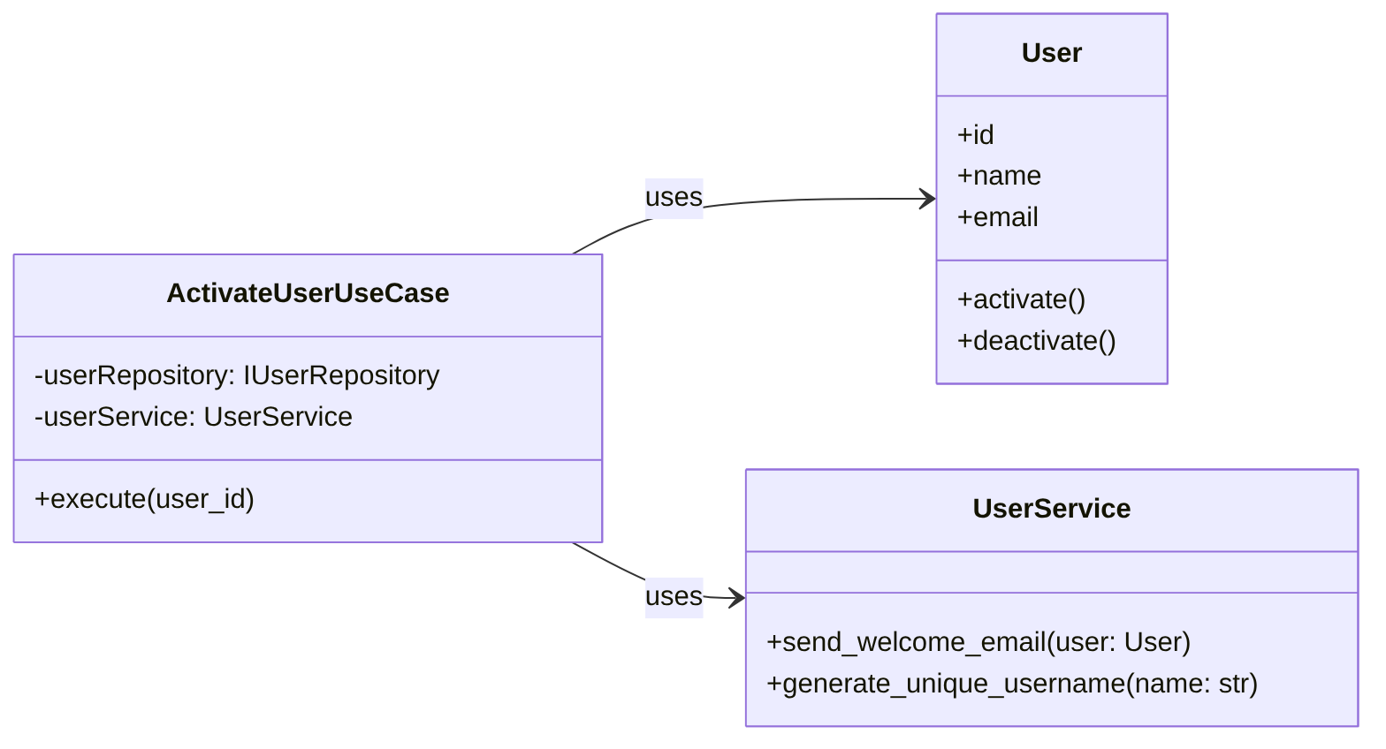

Diagrama Mermaid 3

**Explicação da Melhoria:**

* User (Entidade de Domínio) contém o comportamento de ativar/desativar, pois é uma ação intrínseca ao User.
* UserService (Serviço de Domínio) contém lógica que pode envolver o User mas não pertence diretamente a ele (ex: enviar email, gerar username único que pode precisar verificar o repositório).
* ActivateUserUseCase (Caso de Uso da Aplicação) orquestra: busca o usuário, chama o método activate() no User, e chama o UserService para enviar o email.

**Exemplo de Implementação da Solução (Código Python):**

**./src/dev_platform/domain/user/entities.py (com métodos de comportamento)**

Python

from dataclasses import dataclass, field  
from typing import List, Optional  
from src.dev_platform.domain.user.value_objects import Email  
  
@dataclass  
class User:  
 id: Optional[int]  
 name: str  
 email: Email  
 is_active: bool = True # Novo atributo para exemplo  
 addresses: List[Address] = field(default_factory=list)  
  
 def activate(self):  
 if self.is_active:  
 raise ValueError("User is already active.")  
 self.is_active = True  
 print(f"User {self.name} activated.")  
  
 def deactivate(self):  
 if not self.is_active:  
 raise ValueError("User is already inactive.")  
 self.is_active = False  
 print(f"User {self.name} deactivated.")  
  
 # ... outros métodos de User (add_address, remove_address, update_name, update_email)

**./src/dev_platform/domain/user/services.py (Serviço de Domínio)**

Python

from src.dev_platform.domain.user.entities import User  
from src.dev_platform.domain.user.interfaces import IUserRepository # Para exemplo de dependência  
  
class UserService:  
 def __init__(self, user_repository: IUserRepository):  
 self.user_repository = user_repository # Exemplo: para verificar unicidade  
  
 async def send_welcome_email(self, user: User):  
 # Lógica para enviar um email de boas-vindas.  
 # Não é responsabilidade do User, mas é uma operação de domínio.  
 print(f"Sending welcome email to {user.email.value} for user {user.name}.")  
 # Em um cenário real, chamaria um serviço de infraestrutura de email.  
  
 async def is_email_unique(self, email: Email) -> bool:  
 # Lógica de negócio que pode precisar do repositório, mas é parte do domínio  
 user = await self.user_repository.get_by_email(email)  
 return user is None

**./src/dev_platform/application/user/use_cases.py (Caso de Uso orquestrador)**

Python

from src.dev_platform.domain.user.entities import User  
from src.dev_platform.domain.user.interfaces import IUserRepository  
from src.dev_platform.domain.user.services import UserService # Importa o serviço de domínio  
from src.dev_platform.application.dtos import UserDTO  
  
class ActivateUserUseCase:  
 def __init__(self, user_repository: IUserRepository, user_service: UserService):  
 self.user_repository = user_repository  
 self.user_service = user_service  
  
 async def execute(self, user_id: int) -> UserDTO:  
 user = await self.user_repository.get_by_id(user_id)  
 if not user:  
 raise ValueError("User not found.")  
  
 user.activate() # Lógica de negócio no domínio (entidade User)  
 await self.user_repository.save(user) # Persistência do estado do agregado  
  
 await self.user_service.send_welcome_email(user) # Lógica de domínio (serviço de domínio)  
  
 return UserDTO(id=user.id, name=user.name, email=user.email.value, is_active=user.is_active)

### 2.4. Boas Práticas de Programação

Além dos princípios de arquitetura e design, a qualidade do código individual e as práticas gerais de desenvolvimento são cruciais.

**Avaliação Inicial:**

* **Imutabilidade de Value Objects**: A utilização de @dataclass(frozen=True) em Email é uma excelente prática.
* **Tipagem (typing)**: O uso de type: int e user_id: int em cli.py indica que a tipagem estática está sendo utilizada, o que melhora a legibilidade e a detecção de erros.
* **Assincronicidade (async/await)**: A presença de async def e await no cli.py e nos métodos de UserCommands sugere que o projeto está usando programação assíncrona, o que é bom para aplicações I/O-bound.
* **Tratamento de Exceções**: A existência de exceptions.py é um bom indicativo.

**Pontos a Investigar e Potenciais Melhorias em Boas Práticas:**

* **Tratamento de Erros e Exceções**: Garantir que as exceções sejam significativas e que o tratamento de erros seja consistente em toda a aplicação. Capturar exceções genéricas deve ser evitado.
* **Testes Automatizados**: Não há evidências diretas de uma pasta de testes (tests/), mas a estrutura modular favorece a testabilidade. Testes unitários, de integração e end-to-end são essenciais.
* **Logging**: A presença de structured_logger.py é positiva, mas a qualidade e consistência dos logs precisam ser avaliadas.
* **Configuração**: O uso de múltiplos .env e config.py é bom, mas o gerenciamento de configurações deve ser robusto.
* **Nomenclatura**: Nomes de variáveis, funções e classes devem ser claros e autoexplicativos.
* **Comentários e Documentação**: Código autoexplicativo é preferível, mas comentários para “porquês” e documentação de APIs são importantes.
* **Segurança**: Validação de entrada, sanitização, proteção contra injeção de SQL, etc.

#### Exemplo de Melhoria: Tratamento de Exceções de Domínio

**Problema Identificado**: Exceções genéricas como ValueError podem ser usadas para diferentes cenários, dificultando a distinção e o tratamento específico em camadas superiores.

**Solução Proposta**: Criar exceções de domínio específicas para cada tipo de erro de negócio. Isso permite que a camada de aplicação ou apresentação capture e trate esses erros de forma mais granular e significativa.

**Diagrama UML de Classe (Mermaid):**

Snippet de código

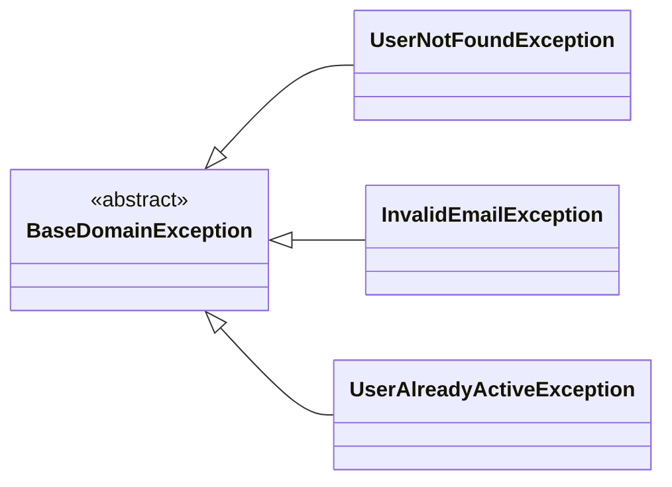

Diagrama Mermaid 4

**Explicação da Melhoria:**

Define uma hierarquia de exceções customizadas que herdam de uma BaseDomainException. Isso permite que diferentes erros de domínio sejam identificados e tratados de forma distinta pelas camadas consumidoras.

**Exemplo de Implementação da Solução (Código Python):**

**./src/dev_platform/domain/exceptions.py**

Python

class BaseDomainException(Exception):  
 """Base exception for all domain-specific errors."""  
 pass  
  
class UserNotFoundException(BaseDomainException):  
 """Raised when a user is not found."""  
 def __init__(self, user_id: int):  
 self.user_id = user_id  
 super().__init__(f"User with ID {user_id} not found.")  
  
class InvalidEmailException(BaseDomainException):  
 """Raised when an email format is invalid."""  
 def __init__(self, email_value: str):  
 self.email_value = email_value  
 super().__init__(f"Invalid email format: {email_value}")  
  
class UserAlreadyActiveException(BaseDomainException):  
 """Raised when trying to activate an already active user."""  
 def __init__(self, user_id: int):  
 self.user_id = user_id  
 super().__init__(f"User with ID {user_id} is already active.")  
  
class EmailAlreadyExistsException(BaseDomainException):  
 """Raised when trying to create a user with an email that already exists."""  
 def __init__(self, email_value: str):  
 self.email_value = email_value  
 super().__init__(f"Email '{email_value}' already exists.")

**./src/dev_platform/domain/user/value_objects.py (Utilizando a nova exceção)**

Python

from dataclasses import dataclass, field  
import re  
from src.dev_platform.domain.exceptions import InvalidEmailException  
  
@dataclass(frozen=True)  
class Email:  
 value: str  
  
 def __post_init__(self):  
 if not self._is_valid():  
 raise InvalidEmailException(self.value) # Lança a exceção específica  
  
 def _is_valid(self) -> bool:  
 pattern = r"^[a-zA-Z0-9._%+-]+@[a-zA-Z0-9.-]+\.[a-zA-Z]{2,}$"  
 return bool(re.match(pattern, self.value))

**./src/dev_platform/domain/user/entities.py (Utilizando a nova exceção)**

Python

# ... (código anterior)  
from src.dev_platform.domain.exceptions import UserAlreadyActiveException  
  
@dataclass  
class User:  
 # ... (atributos)  
  
 def activate(self):  
 if self.is_active:  
 raise UserAlreadyActiveException(self.id) # Lança a exceção específica  
 self.is_active = True  
 print(f"User {self.name} activated.")  
 # ...

**./src/dev_platform/application/user/use_cases.py (Capturando e relançando, ou tratando)**

Python

from src.dev_platform.domain.user.entities import User  
from src.dev_platform.domain.user.interfaces import IUserRepository  
from src.dev_platform.domain.user.services import UserService  
from src.dev_platform.application.dtos import UserDTO  
from src.dev_platform.domain.exceptions import UserNotFoundException, EmailAlreadyExistsException  
  
class GetUserUseCase:  
 def __init__(self, user_repository: IUserRepository):  
 self.user_repository = user_repository  
  
 async def execute(self, user_id: int) -> Optional[UserDTO]:  
 user = await self.user_repository.get_by_id(user_id)  
 if not user:  
 raise UserNotFoundException(user_id) # Lança uma exceção de domínio  
 return UserDTO(id=user.id, name=user.name, email=user.email.value, is_active=user.is_active)  
  
class CreateUserUseCase:  
 def __init__(self, user_repository: IUserRepository):  
 self.user_repository = user_repository  
  
 async def execute(self, name: str, email_str: str) -> UserDTO:  
 try:  
 email = Email(email_str)  
 except InvalidEmailException as e:  
 # Re-lançar a exceção de domínio ou tratá-la apropriadamente  
 raise e # Ou encapsular em uma exceção da camada de aplicação se necessário  
  
 if await self.user_repository.get_by_email(email):  
 raise EmailAlreadyExistsException(email_str)  
  
 user = User(id=None, name=name, email=email)  
 await self.user_repository.save(user)  
 return UserDTO(id=user.id, name=user.name, email=user.email.value)  
  
# ... (outros casos de uso)

**./src/dev_platform/interfaces/cli.py (Tratamento de exceções na camada de apresentação)**

Python

import click  
import asyncio  
  
# Importar as exceções específicas para tratamento  
from src.dev_platform.domain.exceptions import UserNotFoundException, InvalidEmailException, EmailAlreadyExistsException  
from src.dev_platform.application.user.use_cases import GetUserUseCase, CreateUserUseCase # Assumindo injeção de dependência  
  
# Assumindo que UserCommands agora recebe os casos de uso injetados  
class UserCommands:  
 def __init__(self, get_user_uc: GetUserUseCase, create_user_uc: CreateUserUseCase):  
 self.get_user_uc = get_user_uc  
 self.create_user_uc = create_user_uc  
 # ... outros casos de uso  
  
 async def get_user_async(self, user_id: int):  
 try:  
 result = await self.get_user_uc.execute(user_id)  
 click.echo(result)  
 except UserNotFoundException as e:  
 click.echo(f"Error: {e}")  
 except Exception as e: # Captura outras exceções inesperadas  
 click.echo(f"An unexpected error occurred: {e}")  
  
 async def create_user_async(self, name: str, email: str):  
 try:  
 result = await self.create_user_uc.execute(name, email)  
 click.echo(f"User created: {result}")  
 except InvalidEmailException as e:  
 click.echo(f"Error: {e}")  
 except EmailAlreadyExistsException as e:  
 click.echo(f"Error: {e}")  
 except Exception as e:  
 click.echo(f"An unexpected error occurred: {e}")  
  
  
@click.group()  
def cli():  
 pass  
  
loop = asyncio.get_event_loop()  
  
# Adaptar as funções cli para usar os casos de uso injetados  
# Isso requer um mecanismo de injeção de dependência mais sofisticado no click CLI,  
# ou instanciar os comandos dentro das funções de comando do click  
# Por simplicidade aqui, vamos simular a injeção  
# Em um projeto real, você usaria um container DI como `wire` ou `inject`  
  
# Exemplo de como a CLI chamaria (simulado)  
# def _run_get_user(user_id: int):  
# # Aqui você injetaria as dependências reais  
# user_repo = SQLAlchemyUserRepository(AsyncSessionLocal()) # Simplificado  
# get_user_uc = GetUserUseCase(user_repo)  
# commands = UserCommands(get_user_uc, None) # Apenas para o get_user  
# return loop.run_until_complete(commands.get_user_async(user_id))  
  
# @cli.command()  
# @click.option("--user-id", type=int, prompt="User ID to retrieve")  
# def get_user(user_id: int):  
# _run_get_user(user_id)  
  
# ... Repetir para outros comandos, garantindo a injeção

## Próximos Passos e Considerações Finais

Esta análise inicial e os exemplos cobriram os principais pontos de Arquitetura Limpa, DDD, SOLID e Boas Práticas, mas um projeto completo exigiria:

1. **Revisão Completa do Código**: A avaliação foi baseada em trechos e estrutura. Uma revisão linha a linha revelaria mais detalhes.
2. **Mapeamento ORM (se houver)**: Detalhes do models.py e como as entidades de domínio são mapeadas para os modelos de persistência são cruciais para DDD. O anti-padrão de “anemic domain model” é comum.
3. **Testes**: Desenvolver uma suíte de testes robusta é essencial para garantir a aderência aos princípios e a qualidade do software.
4. **Integração e Composição**: A forma como os diferentes módulos são instanciados e conectados (injeção de dependência) é fundamental para manter as dependências na direção correta. O composition_root.py seria o local ideal para isso.
5. **Segurança e Observabilidade**: Implementar segurança robusta (autenticação, autorização) e observabilidade (logs, métricas, traces).

A documentação gerada até agora já fornece um bom ponto de partida para aprimorar o DEV Platform. As melhorias propostas visam tornar o código mais manutenível, extensível e robusto, alinhado com as melhores práticas da engenharia de software.

[github.com](https://github.com/m-danya/planty) [github.com](https://github.com/Chhotukumar29/FastAPI_CQRS)

[ [wenku.csdn.net](https://wenku.csdn.net/answer/0b57fc616a694a3abe6f82296a22fceb)]

[ [www.webasmek.com.tr](https://www.webasmek.com.tr/fastapi-nedir/)]

[github.com](https://github.com/corystaffing/fastapi_sample_ecommerce_app) [github.com](https://github.com/soulshockers/SQLAlchemyExample) [github.com](https://github.com/juryokun/til)

As respostas do Gemini incluem citações das seguintes fontes:

[ [imasters.com.br](https://imasters.com.br/desenvolvimento/padroes-de-projetos-em-desenvolvimento-de-software)]

[ [blog.br](https://blog.brq.com/solid/)]